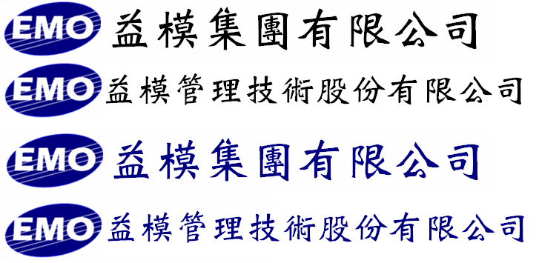
Emo Managment Technologies Inc.

EMOS-MES
系統規格書

程 式 名 稱 : 設備巡檢維護
程 式 編 號 : ems00003
系 統 版 號 : V00-00

目錄
規格變更歷程 3
程式欄位說明 4
作業流程圖 4
資料表結構 4
資料表關聯圖 5

規格變更歷程

版次 | 日期 | 修改人 | 變更內容
1 | 2016/12/24 | 林君燁 | 規格新增
2 | 2017/1/14 | 林君燁 | RC串製令製程邏輯修改  標準值、上下限值要寫入DB

程式欄位說明

設備巡檢紀錄 (可掃條碼或QR CODE)
表頭
巡檢單號 | 設備代號 | 設備名稱 | 日期 | 班別 | 記錄人 | RC單 | 製品代號 | 製品名稱
 |  |  | YYYY/MM/DD

記錄明細
排序 | 設備項目 | 項目說明 | 現值 | 標準值 | 上限 | 下限 | 備註

-接續- | 建立人員 | 建立日期 | 最後修改人員 | 最後修改日期

作業說明：
- 有新增、修改、刪除、查詢的功能。
- 代號說明欄位，要依語系別顯示說明。
- 每一項操作都要記錄LOG，尤其是存檔時要記錄保存的內容。
- 新增存檔，要將登入帳號的ID號寫入建立人欄位，系統日期寫入建立日期欄位。
- 修改存檔，要將登入帳號的ID號寫入修改人欄位，系統日期寫入修改日期欄位。

==設備巡檢資料維護==
- 輸入設備代號後，依設備巡檢項目主檔中的資料，自動帶出正常狀態的巡檢項目內容。
- 要可以掃描設備代號的條碼或QR CODE，取代手動輸入。
- 日期欄位：必輸欄位，可開啟行事曆視窗，讓使用者選定日期，不寫入時分秒。
- 記錄人：自動顯示登入者的姓名，存檔時要用帳號ID寫入資料庫。
- 班別：開窗抓取班別主檔供挑選。
- RC單：巡檢時正在生產的RC單號，要可以掃描條碼或QR CODE帶入資料。存檔時要用RC單號寫入資料庫，不用ID號。用RC號串連RC分派檔，抓取ID號寫入資料庫。
- 製品代號：依RCID號，串連製令製程檔，再串製令單檔，抓取製品代號顯示，寫入資料庫時用製品ID號寫入。若RC分派檔中有工序資料時，先用製令工序ID號串連製令工序檔，再去串連製令製程檔，再串製令單檔，抓取製品代號顯示。
PS. 請注意：串製令及料品主檔時，用ID號做串連。
- 巡檢項目明細，只開放現值、備註欄位供維護，其它欄位不可編輯。
- 自動帶出時，項目說明、標準值、上限、下限等欄位，皆由設備項目主檔中帶出，不可編輯欄位。
- 標準值、上限、下限等欄位，新增時由主檔中帶出，確認保存時要寫入資料庫。查詢及修改時，由巡檢記錄檔中直接帶出，不可編輯。
- 輸入現值時，依設備項主檔中的屬性欄位是文字或數字，判斷輸入的現值是否合法。當屬性為數字但輸入文字時，要顯示控管訊息「只能輸入數字」(訊息代號MS0008)，游標停在本欄位。
- 巡檢項目明細，可以手動新增項目明細。若是手動新增的巡檢項目，開放所有欄位編輯。此時輸入屬性的判斷來源，就是項目主檔了(INFO_ ITEM)。
- 手動新增時，項目代號欄位可以開窗查詢，抓取的是項目主檔中的資料供使用者挑選。
項目代號 | 項目說明

- 手動新增項目，存檔時在資料表中的「手動新增」欄位要寫入Y。

作業流程圖

設備巡檢項目主檔維護
設備巡檢項目記錄

資料表結構

設備巡檢記錄表EMS_ EQUITMENT_CHECK_ITEM

欄位 | 名稱 | 屬性 | 長度 | 備註
Id | 索引主鍵流水號 | nvarchar | 50 | 主KEY,GUID  Not null
DocNo | 巡檢單號 | nvarchar | 30 | Not null
CheckDate | 日期 | datetime
EquipmentId | 設備代號ID | nvarchar | 50 | Not null
Equipment | 設備代號 | nvarchar | 30
EquipmentDesc | 設備說明 | nvarchar | 120
ShiftId | 班別ID | nvarchar | 50
CheckUser | 記錄人ID | nvarchar | 50
RCId | RC單ID | nvarchar | 50 | Not null
PartID | 料品代號ID | nvarchar | 50
Description | 料品名稱 | nvarchar | 120
Specification | 料品規格 | nvarchar | 120
Sequence | 排序 | nvarchar | 4 | Not null
ItemId | 巡檢項目ID | nvarchar | 50 | Not null
Item | 巡檢項目 | nvarchar | 30
ItemDesc | 項目說明 | nvarchar | 120
Value | 現值 | numeric | 18,6
StandardValue | 標準值 | numeric | 18,6
MaxValue | 上限值 | numeric | 18,6
MinValue | 下限值 | numeric | 18,6
HandAdd | 手動新增 | char | 1 | Default(N)
Remark | 備註 | nvarchar | 120
Status | 狀態(保留) | char | 2 | Default(1)
CreateUser | 建立人 | nvarchar | 50
CreateDate | 建立日期 | datetime
ModifyUser | 修改人 | nvarchar | 50
ModifyDate | 修改日期 | datetime

資料表關聯圖
*僅顯示部份欄位參考
RC分派資料表 SFC_RC_ASSIGN
Id | 索引主鍵流水號
MOProcessId | 製令製程ID
MOOperationId | 製令製程工序ID
Sequence | 序號
RCNo | RC號

設備巡檢記錄表
EMS_ EQUITMENT_CHECK_ITEM
Id | 索引主鍵流水號
EquipmentId | 設備代號ID
RCId | RC單ID
RunCardPartId | 製品代號ID
ItemId | 巡檢項目ID

設備項目檔
INFO_EQUIPMENT_ITEM
Id | 索引主鍵流水號
EquipmentId | 設備代號
ItemId | 項目代號

設備巡檢項目設定檔
EMS_CHECK_ITEM
Id | 索引主鍵流水號
EquipmentId | 設備代號ID
Remark | 備註
Sequence | 排序
ItemId | 巡檢項目ID

製令製程檔SFC_MOMPROCESS
Id | 索引主鍵流水號
MONoId | 製令單號ID
Sequence | 製程序號
ProcessId | 製程代號(ID)

製令單檔SFC_MOM
Id | 索引主鍵流水號
MONo | 製令單號
MOSeq | 拆單序號
PartId | 料品代號ID

料品主檔表 INFO_PART
Id | 索引主鍵流水號
PartNumber | 料號
Description | 品名
Specification | 規格

製令製程工序表 SFC_MOM_OPERATION
Id | 索引主鍵流水號
MOProcessId | 製令製程單號ID
Sequence | 工序排序
OperationId | 工序代號(ID)
ProcessId | 製程代號(ID)
WorkCenterId | 工作中心(ID)

